
АДМИНИСТРАЦИЯ РОДНИКОВСКОГО СЕЛЬСКОГО ПОСЕЛЕНИЯ
БЕЛОРЕЧЕНСКОГО РАЙОНА

ПОСТАНОВЛЕНИЕ

от __________ |  | №____
 | поселок Родники
О внесении изменений в постановление администрации Родниковского сельского поселения Белореченского района от 07 апреля 2016 года №35 «Об утверждении требований к определению нормативных затрат на обеспечение функций администрации Родниковского сельского поселения Белореченского района и подведомственных ей муниципальных бюджетных учреждений»

В соответствии с пунктом 2 частью 4 статьи 19 Федерального закона от 5 апреля 2013 года № 44-ФЗ «О контрактной системе в сфере закупок товаров, работ, услуг для обеспечения государственных и муниципальных нужд», постановления Правительства Российской Федерации от 13 октября 2014 г. № 1047 «Об Общих правилах определения нормативных затрат на обеспечение функций государственных органов, органов управления государственными внебюджетными фондами и муниципальных органов, определенных в соответствии с Бюджетным кодексом Российской Федерации наиболее значимых учреждений науки, образования, культуры и здравоохранения, включая соответственно территориальные органы и подведомственные казенные учреждения, а также государственной корпорации по атомной энергии «Росатом», государственной корпорации по космической деятельности «Роскосмос» и подведомственных им организаций», в целях повышения эффективности расходования бюджетных средств, руководствуясь статьей 32 Устава Родниковского сельского поселения Белореченского района, постановляю:
- Утвердить изменения в постановление администрации Родниковского сельского поселения Белореченского района от 07 апреля 2016 года № 35 «Об утверждении требований к определению нормативных затрат на обеспечение функций администрации Родниковского сельского поселения Белореченского района и подведомственных ей муниципальных бюджетных учреждений», согласно приложению к настоящему постановлению.
- Финансовому отделу администрации Родниковского сельского поселения Белореченского района (Аванесовой К.В.) разместить настоящее постановление в единой информационной системе в сфере закупок в установленном порядке.
- Общему отделу администрации Родниковского сельского поселения Белореченского района (Бродовой М.В.) опубликовать настоящее постановление в средствах массовой информации и разместить настоящее постановление на официальном сайте администрации Родниковского сельского поселения Белореченского района.
- Контроль за выполнением настоящего постановления возложить на заместителя главы Родниковского сельского поселения Белореченского района М.К.Хашукаева.
- Постановление вступает в силу со дня его официального опубликования.

Глава Родниковского сельского поселения
Белореченского района Ю.В. Фесенко
УТВЕРЖДЕНЫ
постановлением администрации
Родниковского сельского поселения
Белореченского района
от_____________№________

ИЗМЕНЕНИЯ,
вносимые в постановление администрации Родниковского сельского поселения Белореченского района от 07 апреля 2016 года № 35 «Об утверждении требований к определению нормативных затрат на обеспечение функций администрации Родниковского сельского поселения Белореченского района и подведомственных ей муниципальных бюджетных учреждений»
1. В приложении:
1) пункт 5 изложить в следующей редакции:
«5. Муниципальные органы Родниковского сельского поселения Белореченского района разрабатывают и утверждают индивидуальные (установленные для каждого работника) и (или) коллективные (установленные для нескольких работников) формируемые по группам должностей (исходя из специфики функций и полномочий муниципального органа Родниковского сельского поселения Белореченского района, должностных обязанностей его работников) нормативы:
количества абонентских номеров пользовательского (оконечного) оборудования, подключенного к сети подвижной связи;
цены услуг подвижной связи с учетом нормативов, предусмотренных приложениями 1-3 к Методике;
количества SIM-карт, используемых в средствах подвижной связи с учетом нормативов, предусмотренных приложением 1 к Методике;
количества SIM-карт, используемых в планшетных компьютерах с учетом нормативов, предусмотренных приложением 2 к Методике;
количества и цены принтеров, многофункциональных устройств, копировальных аппаратов и иной оргтехники;
количества и цены средств подвижной связи с учетом нормативов, предусмотренных приложением 1 к Методике;
количества и цены планшетных компьютеров с учетом нормативов, предусмотренных приложением 2 к Методике;
количества и цены ноутбуков с учетом нормативов, предусмотренных приложением 3 к Методике;
количества и цены носителей информации;
цены и объема потребления расходных материалов для различных типов принтеров, многофункциональных устройств, копировальных аппаратов и иной оргтехники;
количества и цены рабочих станций с учетом нормативов, предусмотренных пунктом 29 Методики;
перечня периодических печатных изданий и справочной литературы;
количества и цены транспортных средств с учетом нормативов, предусмотренных приложением 4 к Методике;
количества и цены мебели;
количества и цены канцелярских принадлежностей;
количества и цены хозяйственных товаров и принадлежностей;
количества и цены материальных запасов для нужд гражданской обороны;
количества и цены иных товаров и услуг.»;
6) дополнить пунктом 5′ следующего содержания:
«5′. В целях обеспечения муниципальными органами Родниковского сельского поселения Белореченского района установленных функций и полномочий при выполнении муниципальными служащими должностных обязанностей вне места нахождения работодателя (дистанционная (удаленная) работа) по решению руководителя муниципального органа Родниковского сельского поселения Белореченского района допускается приобретение товаров и услуг, предусмотренных приложениями 1 - 3 к Правилам определения нормативных затрат на обеспечение функций муниципальных органов Родниковского сельского поселения Белореченского района и подведомственных им муниципальных учреждений, для иных групп должностей муниципальной службы.
В данном случае нормативы цены на товары и услуги, разрабатываемые муниципальными органами Родниковского сельского поселения Белореченского района, не могут превышать значения цены, предусмотренные приложениями 1 - 3 к Правилам определения нормативных затрат на обеспечение функций муниципальных органов Родниковского сельского поселения Белореченского района и подведомственных им муниципальных учреждений.»;
2) пункт 6 изложить в следующей редакции:
«6. Количество закупаемых товаров (основных средств и материальных запасов) определяется с учетом фактического наличия количества товаров, учитываемых на соответствующих балансах у муниципального органа Родниковского сельского поселения Белореченского района и подведомственных ему муниципальных учреждений.».
2. Приложение к Требованиям к определению нормативных затрат на обеспечение функций муниципальных органов Родниковского сельского поселения Белореченского района и подведомственных им муниципальных учреждений, изложить в следующей редакции:

«Приложение
к Требованиям к определению
нормативных затрат на обеспечение функций муниципальных органов
Родниковского сельского поселения Белореченского района
и подведомственных
муниципальных учреждений
(в редакции постановления администрации Родниковского
сельского поселения
Белореченского района
от ____________ № ________)

ПРАВИЛА
определения нормативных затрат на обеспечение функций муниципальных органов Родниковского сельского поселения Белореченского района и подведомственных им муниципальных учреждений

I. Затраты на информационно-коммуникационные технологии
Затраты на услуги связи

1. Затраты на абонентскую плату (З_{аб}) определяются по формуле:

Q_{iаб} - количество абонентских номеров пользовательского (оконечного) оборудования, подключенного к сети местной телефонной связи, используемых для передачи голосовой информации (далее - абонентский номер для передачи голосовой информации) с i-й абонентской платой;
Н_{iаб} - ежемесячная i-я абонентская плата в расчете на 1 абонентский номер для передачи голосовой информации;
N_{iаб} - количество месяцев предоставления услуги с i-й абонентской платой.

2. Затраты на повременную оплату местных, междугородних и международных телефонных соединений (З_{пов}) определяются по формуле:
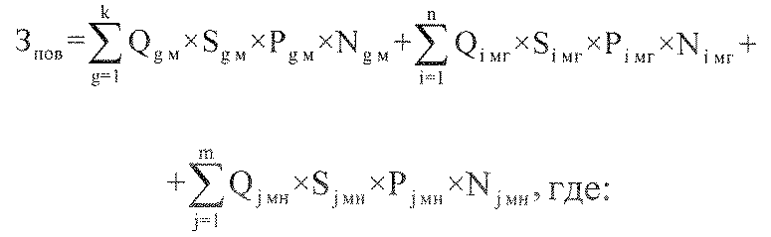
Q_{gм} - количество абонентских номеров для передачи голосовой информации, используемых для местных телефонных соединений, с g-м тарифом;
S_{gм} - продолжительность местных телефонных соединений в месяц в расчете на 1 абонентский номер для передачи голосовой информации по g-му тарифу;
P_{gм} - цена минуты разговора при местных телефонных соединениях по g-му тарифу;
N_{gм} - количество месяцев предоставления услуги местной телефонной связи по g-му тарифу;
Q_{iмг} - количество абонентских номеров для передачи голосовой информации, используемых для междугородних телефонных соединений, с i-м тарифом;
S_{iмг} - продолжительность междугородних телефонных соединений в месяц в расчете на 1 абонентский телефонный номер для передачи голосовой информации по i-му тарифу;
P_{iмг} - цена минуты разговора при междугородних телефонных соединениях по i-му тарифу;
N_{iмг} - количество месяцев предоставления услуги междугородней телефонной связи по i-му тарифу;
Q_{jмн} - количество абонентских номеров для передачи голосовой информации, используемых для международных телефонных соединений, с j-м тарифом;
S_{jмн} - продолжительность международных телефонных соединений в месяц в расчете на 1 абонентский номер для передачи голосовой информации по j-му тарифу;
P_{jмн} - цена минуты разговора при международных телефонных соединениях по j-му тарифу;
N_{jмн} - количество месяцев предоставления услуги международной телефонной связи по j-му тарифу.

3. Затраты на оплату услуг подвижной связи (З_{сот}) определяются по формуле:
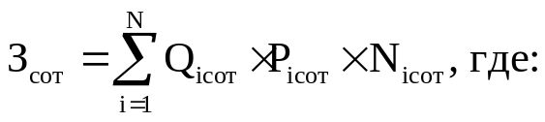
Q_{iсот} - количество абонентских номеров пользовательского (оконечного) оборудования, подключенного к сети подвижной связи (далее - номер абонентской станции), по i-й должности в соответствии с нормативами, определяемыми администрацией Родниковского сельского поселения Белореченского района (далее также - муниципальные органы) в соответствии с пунктом 5 Требований к определению нормативных затрат на обеспечение функций администрации Родниковского сельского поселения Белореченского района и подведомственных ей муниципальных бюджетных учреждений, с учетом нормативов обеспечения функций администрации, применяемых при расчете нормативных затрат на приобретение средств подвижной связи и услуг подвижной связи, предусмотренных приложением 1 к настоящей Методике (далее - нормативы обеспечения средствами связи);
P_{iсот} - ежемесячная цена услуги подвижной связи в расчете на 1 номер сотовой абонентской станции i-й должности в соответствии с нормативами муниципальных органов, определенными с учетом нормативов обеспечения средствами связи;
N_{iсот} - количество месяцев (кварталов) предоставления услуги подвижной связи по i-й должности.

4. Затраты на передачу данных с использованием информационно-телекоммуникационной сети «Интернет» (далее - сеть «Интернет») и услуги интернет-провайдеров для планшетных компьютеров (З_{ип}) определяются по формуле:
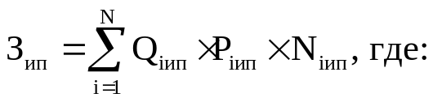
Q_{iип} - количество SIM-карт по i-й должности в соответствии с нормативами муниципальныхорганов;
P_{iип} - ежемесячная цена в расчете на 1 SIM-карту по i-й должности;
N_{iип} - количество месяцев предоставления услуги передачи данных по i-й должности.

5. Затраты на сеть «Интернет» и услуги интернет-провайдеров (З_{и}) определяются по формуле:
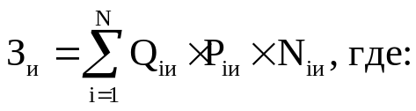
Q_{iи} - количество каналов передачи данных сети «Интернет» с i-й пропускной способностью;
P_{iи} - месячная цена аренды канала передачи данных сети «Интернет» с i-й пропускной способностью;
N_{iи} - количество месяцев аренды канала передачи данных сети «Интернет» с i-й пропускной способностью.

6. Затраты на оплату услуг по предоставлению цифровых потоков для коммутируемых телефонных соединений (З_{цп}) определяются по формуле:
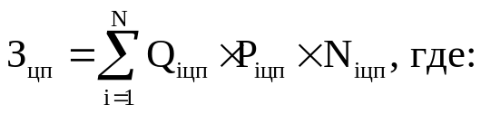
Q_{iцп} - количество организованных цифровых потоков с i-й абонентской платой;
P_{iцп} - ежемесячная i-я абонентская плата за цифровой поток;
N_{iцп} - количество месяцев предоставления услуги с i-й абонентской платой.

7. Затраты на оплату иных услуг связи в сфере информационно-коммуникационных технологий (З_{пр}) определяются по формуле:
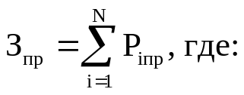
P_{iпр} - цена по i-й иной услуге связи.

8. Затраты на оплату услуг по приему и передаче телеграмм (З_{пт}) определяются по формуле:
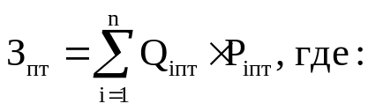
Q_{iпт} - количество i-х услуг по приему и передаче телеграмм;
P_{iпт} - цена i-й услуги по приему и передаче телеграмм.

9. Иные затраты на услуги связи определяются в соответствии с пунктом 3 Требований к определению нормативных затрат на обеспечение функций администрации Родниковского сельского поселения Белореченского района и подведомственных ей муниципальных бюджетных учреждений, утвержденных постановлением администрации Родниковского сельского поселения Белореченский район от 07 апреля 2016 г. № 35 (далее - Требования).

Затраты на содержание имущества

10. При определении затрат на техническое обслуживание и регламентно-профилактический ремонт, указанный в пунктах 11 - 18 настоящей Методики, применяется перечень работ по техническому обслуживанию и регламентно-профилактическому ремонту и нормативным трудозатратам на их выполнение, установленный в эксплуатационной документации или утвержденном регламенте выполнения таких работ.

11. Затраты на техническое обслуживание и регламентно-профилактический ремонт вычислительной техники (З_{рвт}) определяются по формуле:
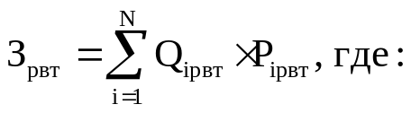
Q_{iрвт} - фактическое количество i-й вычислительной техники, но не более предельного количества i-й вычислительной техники;
P_{iрвт} - цена технического обслуживания и регламентно-профилактического ремонта в расчете на 1 i-ю вычислительную технику в год.
Предельное количество i-й вычислительной техники (Q_{iрвт предел}) определяется с округлением до целого по формулам:
Q_{iрвт предел} = Ч_{оп} x 0,2 - для закрытого контура обработки информации,
Q_{iрвт предел} = Ч_{оп} x 1 - для открытого контура обработки информации, где:
Ч_{оп} - расчетная численность основных работников, определяемая по формуле;
Ч_{оп} = (Ч_{с} + Ч_{р} + Ч_{нсот}) x 1,1, где:
Ч_{с} - фактическая численность муниципальных служащих;
Ч_{р} - фактическая численность работников, замещающих должности, не являющиеся должностями муниципальнойслужбы;
Ч_{нсот} - фактическая численность работников, оплата которых осуществляется в рамках отраслевой системы оплаты труда;
1,1 - коэффициент, который используется на случай замещения вакантных должностей.
В случае если полученное значение расчетной численности превышает значение предельной численности, при определении нормативных затрат используется значение предельной (штатной) численности.
Для вновь образованного муниципального органа или вновь созданного муниципального казенного учреждения при определении нормативных затрат применяется значение предельной (штатной) численности.

12. Затраты на техническое обслуживание и регламентно-профилактический ремонт оборудования по обеспечению безопасности информации (З_{сби}) определяются по формуле:
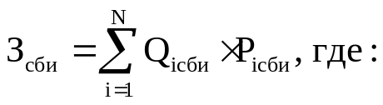
Q_{iсби} - количество единиц i-го оборудования по обеспечению безопасности информации;
P_{iсби} - цена технического обслуживания и регламентно-профилактического ремонта 1 единицы i-го оборудования в год.

13. Затраты на техническое обслуживание и регламентно-профилактический ремонт системы телефонной связи (автоматизированных телефонных станций) (З_{стс}) определяются по формуле:
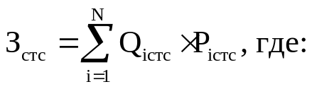
Q_{iстс} - количество автоматизированных телефонных станций i-го вида;
P_{iстс} - цена технического обслуживания и регламентно-профилактического ремонта 1 автоматизированной телефонной станции i-го вида в год.

14. Затраты на техническое обслуживание и регламентно-профилактический ремонт локальных вычислительных сетей (З_{лвс}) определяются по формуле:
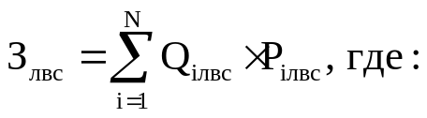
Q_{iлвс} - количество устройств локальных вычислительных сетей i-го вида;
P_{iлвс} - цена технического обслуживания и регламентно-профилактического ремонта 1 устройства локальных вычислительных сетей i-го вида в год.

15. Затраты на техническое обслуживание и регламентно-профилактический ремонт систем бесперебойного питания (З_{рпм}) определяются по формуле:
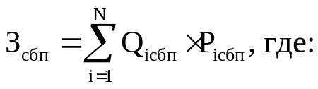
Q_{iсбп} - количество модулей бесперебойного питания i-го вида;
P_{iсбп} - цена технического обслуживания и регламентно-профилактического ремонта 1 модуля бесперебойного питания i-го вида в год.

16. Затраты на техническое обслуживание и регламентно-профилактический ремонт принтеров, многофункциональных устройств, копировальных аппаратов и иной оргтехники (З_{рпм}) определяются по формуле:
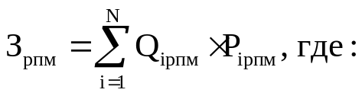
Q_{iрпм} - количество i-х принтеров, многофункциональных устройств, копировальных аппаратов и иной оргтехники в соответствии с нормативами муниципальных органов;
P_{iрпм} - цена технического обслуживания и регламентно-профилактического ремонта i-х принтеров, многофункциональных устройств, копировальных аппаратов и иной оргтехники в год.

17. Затраты на техническое обслуживание и диагностику информационно-коммуникационного оборудования (З_{ико}) определяются по формуле:
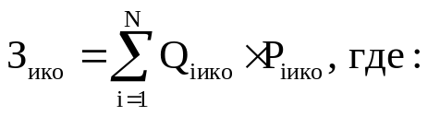
Q_{iико} - количество i-го информационно-коммуникационного оборудования в соответствии с нормативами муниципальных органов;
P_{iико} - цена технического обслуживания и регламентно-профилактического ремонта i-го информационно-коммуникационного оборудования в год.

18. Иные затраты, относящиеся к затратам на содержание имущества в сфере информационно-коммуникационных технологий, определяются в соответствии с пунктом 3 Правил.

Затраты на приобретение прочих работ и услуг,
не относящиеся к затратам на услуги связи,
аренду и содержание имущества

19. Затраты на оплату услуг по сопровождению программного обеспечения и приобретению простых (неисключительных) лицензий на использование программного обеспечения (З_{спо}) определяются по формуле:
З_{спо} = З_{сспс} + З_{сип}, где:
З_{сспс} - затраты на оплату услуг по сопровождению справочно-правовых систем;
З_{сип} - затраты на оплату услуг по сопровождению и приобретению иного программного обеспечения.
В затраты на оплату услуг по сопровождению программного обеспечения и приобретению простых (неисключительных) лицензий на использование программного обеспечения не входят затраты на приобретение общесистемного программного обеспечения.

20. Затраты на оплату услуг по сопровождению справочно-правовых систем (З_{сспс}) определяются по формуле:

P_{iсспс} - цена сопровождения i-й справочно-правовой системы, определяемая согласно перечню работ по сопровождению справочно-правовых систем и нормативным трудозатратам на их выполнение, установленным в эксплуатационной документации или утвержденном регламенте выполнения работ по сопровождению справочно-правовых систем.

21. Затраты на оплату услуг по сопровождению и приобретению иного программного обеспечения (З_{сип}) определяются по формуле:
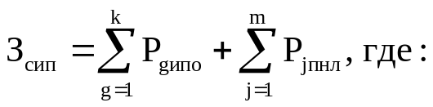
P_{gипо} - цена сопровождения g-го иного программного обеспечения, за исключением справочно-правовых систем, определяемая согласно перечню работ по сопровождению g-го иного программного обеспечения и нормативным трудозатратам на их выполнение, установленным в эксплуатационной документации или утвержденном регламенте выполнения работ по сопровождению g-го иного программного обеспечения;
P_{jпнл} - цена простых (неисключительных) лицензий на использование программного обеспечения на j-е программное обеспечение, за исключением справочно-правовых систем.

22. Затраты на оплату услуг, связанных с обеспечением безопасности информации (З_{оби}), определяются по формуле:
З_{оби} = З_{ат} + З_{нп}, где:
З_{ат} - затраты на проведение аттестационных, проверочных и контрольных мероприятий;
З_{нп} - затраты на приобретение простых (неисключительных) лицензий на использование программного обеспечения по защите информации.

23. Затраты на проведение аттестационных, проверочных и контрольных мероприятий (З_{ат}) определяются по формуле:
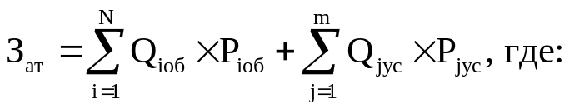
Q_{iоб} - количество аттестуемых i-х объектов (помещений);
P_{iоб} - цена проведения аттестации 1 i-го объекта (помещения);
Q_{jус} - количество единиц j-го оборудования (устройств), требующих проверки;
P_{jус} - цена проведения проверки 1 единицы j-го оборудования (устройства).

24. Затраты на приобретение простых (неисключительных) лицензий на использование программного обеспечения по защите информации (З_{нп}) определяются по формуле:
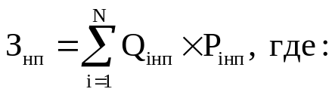
Q_{iнп} - количество приобретаемых простых (неисключительных) лицензий на использование i-го программного обеспечения по защите информации;
P_{iнп} - цена единицы простой (неисключительной) лицензии на использование i-го программного обеспечения по защите информации.

25. Затраты на оплату работ по монтажу (установке), дооборудованию и наладке оборудования (З_{м}) определяются по формуле:
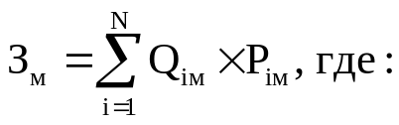
Q_{iм} - количество i-го оборудования, подлежащего монтажу (установке), дооборудованию и наладке;
P_{iм} - цена монтажа (установки), дооборудования и наладки 1 единицы i-го оборудования.

26. Затраты на оплату работ по утилизации информационно-коммуникационного оборудования (З_{ут}) определяются по формуле:
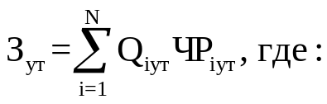
Q_{iут} - количество i-го информационно-коммуникационного оборудования, подлежащего утилизации;
P_{iут} - цена утилизации 1 единицы i-го информационно-коммуникационного оборудования.

27. Затраты на изготовление криптографических ключей шифрования и электронной подписи (З_{кшэп}) определяются по формуле:
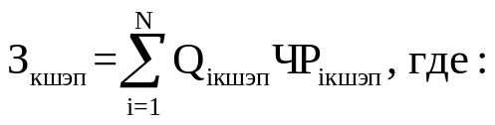
Q_{iкшеп} - количество i-х криптографических ключей шифрования и электронной подписи;
P_{iкшеп} - цена изготовления 1 единицы криптографических ключей шифрования и электронной подписи.
28. Иные затраты, относящиеся к затратам на приобретение прочих работ и услуг, не относящихся к затратам на услуги связи, аренду и содержание имущества, в сфере информационно-коммуникационных технологий, определяются в соответствии с пунктом 3 Правил.

Затраты на приобретение основных средств

29. Затраты на приобретение рабочих станций (З_{рст}) определяются по формуле:
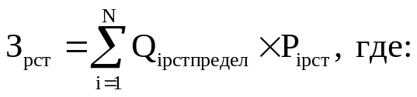
Q_{iрстпредел} - количество рабочих станций по i-й должности, не превышающее предельное количество рабочих станций по i-й должности;
P_{iрст} - цена приобретения 1 рабочей станции по i-й должности в соответствии с нормативами муниципальных органов.
Количество рабочих станций по i-й должности (Q_{iрст предел}) определяется по формулам:
Q_{iрвт} предел = Чоп x 0,2 - для закрытого контура обработки информации,
Q_{iрвт} предел = Чоп x 1 - для открытого контура обработки информации, где:
Чоп - расчетная численность основных работников, определяемая в соответствии с пунктом 11 настоящей Методики.
Для вновь образованного муниципального органа или вновь созданного муниципального казенного учреждения при определении нормативных затрат применяется значение предельной (штатной) численности.

30. Затраты на приобретение принтеров, многофункциональных устройств, копировальных аппаратов и иной оргтехники (З_{пм}) определяются по формуле:
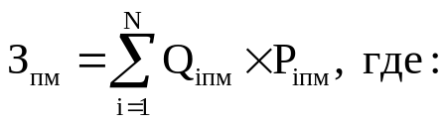
Q_{iпм} - количество принтеров, многофункциональных устройств, копировальных аппаратов и иной оргтехники по i-й должности в соответствии с нормативами муниципальных органов;
P_{iпм} - цена 1 i-го типа принтера, многофункционального устройства, копировального аппарата и иной оргтехники в соответствии с нормативами муниципальных органов.

31. Затраты на приобретение средств подвижной связи (З_{прсот}) определяются по формуле:
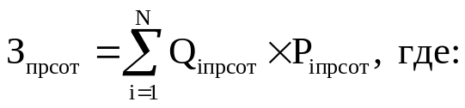
Q_{iпрсот} - количество средств подвижной связи по i-й должности в соответствии с нормативами муниципальных органов, определеннымис учетом нормативов обеспечения средствами связи;
P_{iпрсот} - стоимость 1 средства подвижной связи для i-й должности в соответствии с нормативами муниципальных органов, определеннымис учетом нормативов обеспечения средствами связи.

32. Затраты на приобретение планшетных компьютеров (З_{прпк}) определяются по формуле:
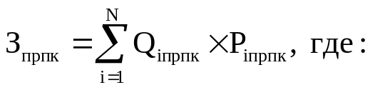
Q_{iпрпк} - количество планшетных компьютеров по i-й должности в соответствии с нормативами муниципальных органов, применяемыми при расчете нормативов затрат на обеспечение планшетными компьютерами, предусмотренных приложением 2 к Методике;
P_{iпрпк} - цена 1 планшетного компьютера по i-й должности в соответствии с нормативами муниципальных органов, применяемыми при расчете нормативов затрат на обеспечение планшетными компьютерами, предусмотренных приложением 2 к Методике.

33. Затраты на приобретение ноутбуков (З_{прнб}) определяются по формуле:
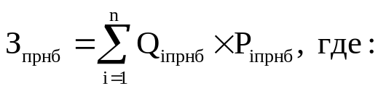
Q_{iпрнб} - количество ноутбуков по i-й должности в соответствии с нормативами муниципальных органов, применяемыми при расчете нормативов затрат на обеспечение ноутбуками, предусмотренных приложением 3 к Методике;
P_{iпрнб} - цена 1 ноутбука по i-й должности в соответствии с нормативами муниципальных органов, применяемыми при расчете нормативов затрат на обеспечение ноутбуками, предусмотренных приложением 3 к Методике.

34. Затраты на приобретение оборудования по обеспечению безопасности информации (З_{обин}) определяются по формуле:

Q_{iобин} - количество i-го оборудования по обеспечению безопасности информации;
P_{iобин} - цена приобретаемого i-го оборудования по обеспечению безопасности информации.

35. Иные затраты, относящиеся к затратам на приобретение основных средств в сфере информационно-коммуникационных технологий, определяются в соответствии с пунктом 3 Правил.

Затраты на приобретение нематериальных активов

36. Затраты на приобретение исключительных лицензий на использование программного обеспечения (З_{илпо}) определяются по формуле:
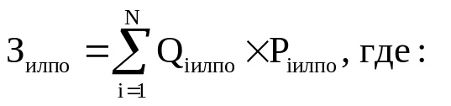
Q_{iилпо} - количество i-х исключительных лицензий на использование программного обеспечения;
P_{iилпо} - цена приобретаемой i-й исключительной лицензии на использование программного обеспечения.

37. Затраты на доработку существующего прикладного программного обеспечения, числящегося на балансе муниципального органа (З_{дпо}), определяются по формуле:
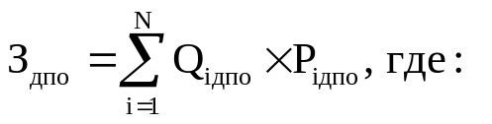
Q_{iдпо} - количество i-х услуг по доработке существующего прикладного программного обеспечения, числящегося на балансе муниципального органа;
P_{iдпо} - цена i-й услуги на доработку существующего прикладного программного обеспечения, числящегося на балансе муниципального органа.

Затраты на приобретение материальных запасов

38. Затраты на приобретение мониторов (З_{мон}) определяются по формуле:
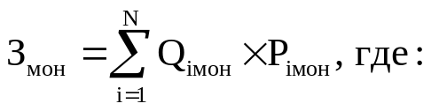
Q_{iмон} - количество мониторов для i-й должности;
P_{iмон} - цена одного монитора для i-й должности.

39. Затраты на приобретение системных блоков (З_{сб}) определяются по формуле:
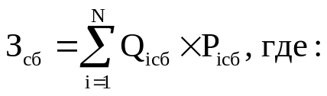
Q_{iсб} - количество i-х системных блоков;
P_{iсб} - цена одного i-го системного блока.

40. Затраты на приобретение других запасных частей для вычислительной техники (З_{двт}) определяются по формуле:
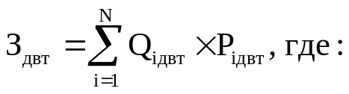
Q_{iдвт} - количество i-х запасных частей для вычислительной техники;
P_{iдвт} - цена 1 единицы i-й запасной части для вычислительной техники.

41. Затраты на приобретение носителей информации, в том числе магнитных и оптических носителей информации (З_{мн}), определяются по формуле:
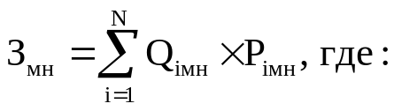
Q_{iмн} - количество носителей информации по i-й должности в соответствии с нормативами муниципальныхорганов;
P_{iмн} - цена 1 единицы носителя информации по i-й должности в соответствии с нормативами муниципальных органов.

42. Затраты на приобретение деталей для содержания принтеров, многофункциональных устройств, копировальных аппаратов и иной оргтехники (З_{дсо}) определяются по формуле:
З_{дсо} = З_{рм} + З_{зп}, где:
З_{рм} - затраты на приобретение расходных материалов для принтеров, многофункциональных устройств, копировальных аппаратов и иной оргтехники;
З_{зп} - затраты на приобретение запасных частей для принтеров, многофункциональных устройств, копировальных аппаратов и иной оргтехники.

43. Затраты на приобретение расходных материалов для принтеров, многофункциональных устройств, копировальных аппаратов и иной оргтехники (З_{рм}) определяются по формуле:
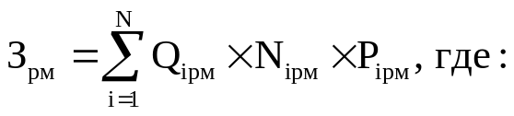
Q_{iрм} - фактическое количество принтеров, многофункциональных устройств, копировальных аппаратов и иной оргтехники по i-й должности в соответствии с нормативами муниципальных органов;
N_{iрм} - норматив потребления расходных материалов для принтеров, многофункциональных устройств, копировальных аппаратов и иной оргтехники по i-й должности в соответствии с нормативами муниципальных органов;
P_{iрм} - цена расходного материала для принтеров, многофункциональных устройств, копировальных аппаратов и иной оргтехники по i-й должности в соответствии с нормативами муниципальных органов.

44. Затраты на приобретение запасных частей для принтеров, многофункциональных устройств, копировальных аппаратов и иной оргтехники (З_{зп}) определяются по формуле:
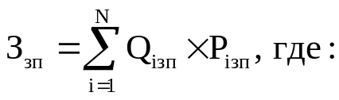
Q_{iзп} - количество i-х запасных частей для принтеров, многофункциональных устройств, копировальных аппаратов и иной оргтехники;
P_{iзп} - цена 1 единицы i-й запасной части.

45. Затраты на приобретение материальных запасов по обеспечению безопасности информации (З_{мби}) определяются по формуле:
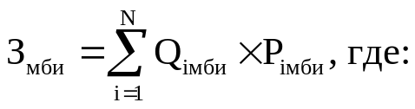
Q_{iмби} - количество i-го материального запаса;
P_{iмби} - цена 1 единицы i-го материального запаса.

46. Иные затраты, относящиеся к затратам на приобретение материальных запасов в сфере информационно-коммуникационных технологий, определяются в соответствии с пунктом 3 Правил.

II. Прочие затраты

Затраты на услуги связи,не отнесенные к затратам

на услуги связи в рамках затратна

информационно-коммуникационные технологии

47. Затраты на услуги связи 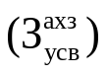 определяются по формуле:

З_{п} - затраты на оплату услуг почтовой связи;
З_{сс} - затраты на оплату услуг специальной связи;
З_{ис} - иные затраты, относящиеся к затратам на услуги связи.

48. Затраты на оплату услуг почтовой связи (З_{п}) определяются по формуле:
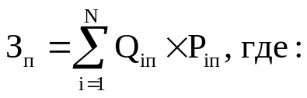
Q_{iп} - планируемое количество i-х почтовых отправлений в год;
P_{iп} - цена 1 i-го почтового отправления.

49. Затраты на оплату услуг специальной связи (З_{сс}) определяются по формуле:
З_{сс} = Q_{сс} + P_{сс}, где:
Q_{cc} - планируемое количество листов (пакетов) исходящей информации в год;
P_{сс} - цена 1 листа (пакета) исходящей информации, отправляемой по каналам специальной связи.

50. Иные затраты, относящиеся к затратам на услуги связи, определяются в соответствии с пунктом 3 Правил.

Затраты на транспортные услуги

51. Затраты по договору об оказании услуг перевозки (транспортировки) грузов (З_{дг}) определяются по формуле:
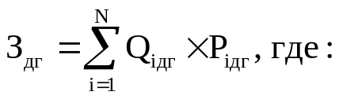
Q_{iдг} - количество i-х услуг перевозки (транспортировки) грузов;
P_{iдг} - цена 1 i-й услуги перевозки (транспортировки) груза.

52. Затраты на оплату услуг аренды транспортных средств (З_{аут}) определяются по формуле:
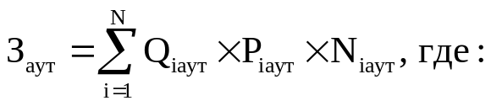
Q_{iаут} - количество i-х транспортных средств. При этом фактическое количество транспортных средств на балансе с учетом планируемых к аренде транспортных средств в один и тот же период времени не должно превышать количества транспортных средств, установленного нормативами обеспечения функций муниципальных органов, применяемыми при расчете нормативных затрат на приобретение служебного легкового автотранспорта, предусмотренными приложением 4 к настоящей Методике;
P_{iаут} - цена аренды i-го транспортного средства в месяц;
N_{iаут} - планируемое количество месяцев аренды i-го транспортного средства.

53. Затраты на оплату разовых услуг пассажирских перевозок при проведении совещания (З_{пп}) определяются по формуле:
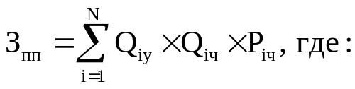
Q_{iу} - количество i-х разовых услуг пассажирских перевозок;
Q_{iч} - среднее количество часов аренды транспортного средства по i-й разовой услуге;
P_{iч} - цена 1 часа аренды транспортного средства по i-й разовой услуге.

54. Затраты на оплату проезда работника к месту нахождения учебного заведения и обратно (З_{тру}) определяются по формуле:
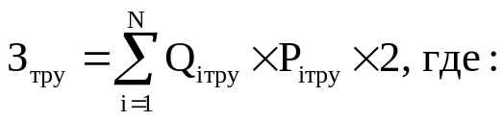
Q_{iтру} - число работников, имеющих право на компенсацию расходов, по i-му направлению;
P_{iтру} - цена проезда к месту нахождения учебного заведения по i-му направлению.

55. Иные затраты, относящиеся к затратам на транспортные услуги, определяются в соответствии с пунктом 3 Правил.

Затраты на оплату расходовпо договорам

об оказании услуг, связанных с проездоми наймом

жилого помещения в связи с командированием
работников, заключаемым со сторонними организациями

56. Затраты на оплату расходов по договорам об оказании услуг, связанных с проездом и наймом жилого помещения в связи с командированием работников, заключаемым со сторонними организациями (З_{кр}), определяются по формуле:
З_{кр} = З_{проезд} + З_{наем}, где:
З_{проезд} - затраты по договору на проезд к месту командирования и обратно;
З_{наем} - затраты по договору на наем жилого помещения на период командирования.

57. Затраты по договору на проезд к месту командирования и обратно (З_{проезд}) определяются по формуле:
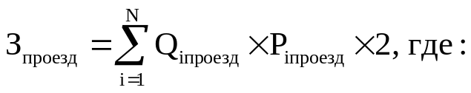
Q_{iпроезд} - число командированных работников по i-му направлению командирования с учетом показателей утвержденных планов служебных командировок;
P_{iпроезд} - цена проезда по i-му направлению командирования с учетом положений постановления администрации Родниковского сельского поселения Белореченского района «Об утверждении Положения о порядке и размерах возмещения расходов, связанных со служебными командировками, лицам, замещающим должности муниципальной службы, и работникам муниципальных учреждений администрации Родниковского сельского поселения Белореченского района».
58. Затраты по договору на наем жилого помещения на период командирования (З_{наем}) определяются по формуле:
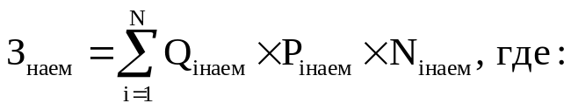
Q_{iнаем} - число командированных работников по i-му направлению командирования с учетом показателей утвержденных планов служебных командировок;
P_{iнаем} - цена найма жилого помещения в сутки по i-му направлению командирования с учетом положений постановления администрации Родниковского сельского поселения Белореченского района «Об утверждении Положения о порядке и размерах возмещения расходов, связанных со служебными командировками, лицам, замещающим должности муниципальной службы, и работникам муниципальных учреждений администрации Родниковского сельского поселения Белореченского района»;
N_{iнаем} - количество суток нахождения в командировке по i-му направлению командирования.

Затраты на коммунальные услуги

59. Затраты на коммунальные услуги (З_{ком}) определяются по формуле:
З_{ком} = З_{гс} + З_{эс} + З_{тс} + З_{гв} + З_{хв} + З_{внск} + З_{ику}, где:
З_{гс} - затраты на газоснабжение и иные виды топлива;
З_{эс} - затраты на электроснабжение;
З_{тс} - затраты на теплоснабжение;
З_{гв} - затраты на горячее водоснабжение;
З_{хв} - затраты на холодное водоснабжение и водоотведение;
З_{внск} - затраты на оплату услуг лиц, привлекаемых на основании гражданско-правовых договоров (далее - внештатный сотрудник);
З_{ику} - иные затраты, относящиеся к затратам на коммунальные услуги.

60. Затраты на газоснабжение и иные виды топлива (З_{гс}) определяются по формуле:
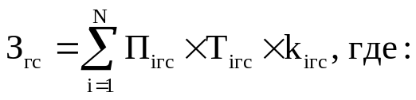
П_{iгс} - расчетная потребность в i-м виде топлива (газе и ином виде топлива);
Т_{iгс} - тариф на i-й вид топлива, утвержденный в установленном порядке органом государственного регулирования тарифов (далее - регулируемый тариф) (если тарифы на соответствующий вид топлива подлежат государственному регулированию);
k_{iгс} - поправочный коэффициент, учитывающий затраты на транспортировку i-го вида топлива.

61. Затраты на электроснабжение (З_{эс}) определяются по формуле:
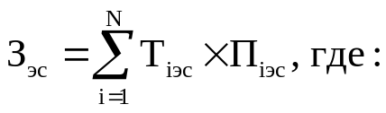
Т_{iэс} - i-й регулируемый тариф на электроэнергию (в рамках применяемого одноставочного, дифференцированного по зонам суток или двухставочного тарифа);
П_{iэс} - расчетная потребность электроэнергии в год по i-му тарифу (цене) на электроэнергию (в рамках применяемого одноставочного, дифференцированного по зонам суток или двухставочного тарифа).

62. Затраты на теплоснабжение (З_{тс}) определяются по формуле:
З_{тс} = П_{топл} + Т_{тс}, где:
П_{топл} - расчетная потребность в теплоэнергии на отопление зданий, помещений и сооружений;
Т_{тс} - регулируемый тариф на теплоснабжение.

63. Затраты на горячее водоснабжение (З_{гв}) определяются по формуле:
З_{гв} = П_{гв} + Т_{гв}, где:
П_{гв} - расчетная потребность в горячей воде;
Т_{гв} - регулируемый тариф на горячее водоснабжение.

64. Затраты на холодное водоснабжение и водоотведение (З_{хв}) определяются по формуле:
З_{хв} = П_{хв} x Т_{хв} x П_{во} x Т_{во}, где:
П_{хв} - расчетная потребность в холодном водоснабжении;
Т_{хв} - регулируемый тариф на холодное водоснабжение;
П_{во} - расчетная потребность в водоотведении;
Т_{во} - регулируемый тариф на водоотведение.

65. Затраты на оплату услуг внештатных сотрудников (З_{внск}) определяются по формуле:
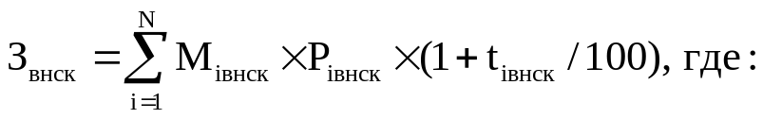
M_{iвнск} - планируемое количество месяцев работы внештатного сотрудника по i-й должности;
P_{iвнск} - стоимость 1 месяца работы внештатного сотрудника по i-й должности;
t_{iвнск} - процентная ставка страховых взносов в государственные внебюджетные фонды.
Расчет затрат на оплату услуг внештатных сотрудников может быть произведен при условии отсутствия должности (профессии рабочего) внештатного сотрудника в штатном расписании.
К затратам на оплату услуг внештатных сотрудников относятся затраты по договорам гражданско-правового характера, предметом которых является оказание физическим лицом коммунальных услуг (договорам гражданско-правового характера, заключенным с кочегарами, сезонными истопниками и другими рабочими).

66. Иные затраты, относящиеся к затратам на коммунальные услуги, определяются в соответствии с пунктом 3 Правил.

Затраты на аренду помещений и оборудования

67. Затраты на аренду помещений (З_{ап}) для размещения работников определяются по формуле:
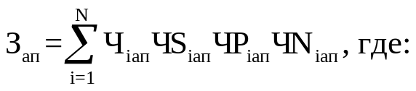
Ч_{iап} - число работников, размещаемых на i-й арендуемой площади;
S_{iап} - площадь помещений, рассчитанная с учетом нормативов, установленных приложением 5 к настоящей Методике;
P_{iап} - цена ежемесячной аренды за 1 кв. метр i-й арендуемой площади;
N_{iап} - планируемое количество месяцев аренды i-й арендуемой площади.
Допускается перераспределение площадей в пределах общей площади помещений, рассчитанной исходя из установленных нормативов.

68. Затраты на аренду помещения (зала) для проведения совещания (З_{акз}) определяются по формуле:
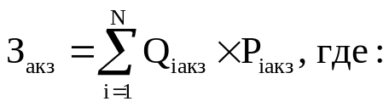
Q_{iакз} - планируемое количество суток аренды i-го помещения (зала);
P_{iакз} - цена аренды i-го помещения (зала) в сутки.

69. Затраты на аренду оборудования для проведения совещания (З_{аоб}) (за исключением оборудования, указанного в пункте 70 Методики) определяются по формуле:
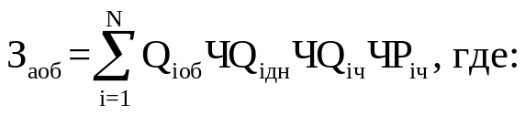
Q_{iоб} - количество арендуемого i-го оборудования;
Q_{iдн} - количество дней аренды i-го оборудования;
Q_{iч} - количество часов аренды в день i-го оборудования;
P_{iч} - цена 1 часа аренды i-го оборудования.

70. Затраты на оплату услуг по предоставлению мультимедийного оборудования для обеспечения деятельности муниципальных органов (З_{млоб}) определяются по формуле:
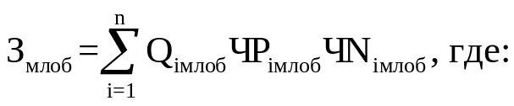
Q_{iмлоб} - количество i-х комплектов мультимедийного оборудования в соответствии с нормативами муниципальных органов;
P_{iмлоб} - цена услуги по предоставлению одного i-го комплекта мультимедийного оборудования в месяц в соответствии с нормативами муниципальных органов;
N_{iмлоб} - планируемое количество месяцев пользования i-м комплектом мультимедийного оборудования.

70. Иные затраты, относящиеся к затратам на аренду помещений и оборудования, определяются в соответствии с пунктом 3 Правил.

Затраты на содержание имущества,
не отнесенные к затратам на содержание имущества в рамках
затрат на информационно-коммуникационные технологии

71. Затраты на содержание и техническое обслуживание помещений (З_{сп}) определяются по формуле:
З_{сп} = З_{ос} + З_{тр} + З_{эз} + З_{аутп} + З_{тбо} + З_{л} + З_{внсв} + З_{внсп} + З_{итп} + З_{азз}, где:
З_{ос} - затраты на техническое обслуживание и регламентно-профилактический ремонт систем охранно-тревожной сигнализации;
З_{тр} - затраты на проведение текущего ремонта помещения;
З_{эз} - затраты на содержание прилегающей территории;
З_{аутп} - затраты на оплату услуг по обслуживанию и уборке помещения;
З_{тбо} - затраты на вывоз твердых бытовых отходов;
З_{л} - затраты на техническое обслуживание и регламентно-профилактический ремонт лифтов;
З_{внсв} - затраты на техническое обслуживание и регламентно-профилактический ремонт водонапорной насосной станции, хозяйственно-питьевого и противопожарного водоснабжения;
З_{внсп} - затраты на техническое обслуживание и регламентно-профилактический ремонт водонапорной насосной станции пожаротушения;
З_{итп} - затраты на техническое обслуживание и регламентно-профилактический ремонт индивидуального теплового пункта, в том числе на подготовку отопительной системы к зимнему сезону;
З_{азз} - затраты на техническое обслуживание и регламентно-профилактический ремонт электрооборудования (электроподстанций, трансформаторных подстанций, электрощитовых) административного здания (помещения).
Такие затраты не подлежат отдельному расчету, если они включены в общую стоимость комплексных услуг управляющей компании.

72. Затраты на закупку услуг управляющей компании (З_{ук}) определяются по формуле:
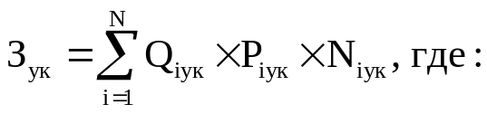
Q_{iук} - объем i-й услуги управляющей компании;
P_{iук} - цена i-й услуги управляющей компании в месяц;
N_{iук} - планируемое количество месяцев использования i-й услуги управляющей компании.

73. В формулах для расчета затрат, указанных в пунктах 75, 77, 80 - 82 настоящей Методики, значение показателя площади помещений должно находиться в пределах нормативов площадей, установленных для муниципальных органов.

74. Затраты на техническое обслуживание и регламентно-профилактический ремонт систем охранно-тревожной сигнализации (З_{ос}) определяются по формуле:
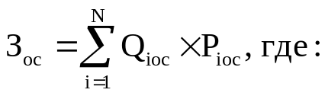
Q_{iос} - количество i-х обслуживаемых устройств в составе системы охранно-тревожной сигнализации;
P_{iос} - цена обслуживания 1 i-го устройства.

75. Затраты на проведение текущего ремонта помещения (З_{тр}) определяются исходя из установленной муниципальным органом нормы проведения ремонта (не более 1 раза в 3 года)с учетом требований Положения об организации и проведении реконструкции, ремонта и технического обслуживания жилых зданий, объектов коммунального и социально-культурного назначения ВСН 58-88(р), утвержденного приказом Госкомархитектуры при Госстрое СССР от 23 ноября 1988 г. № 312, по формуле:
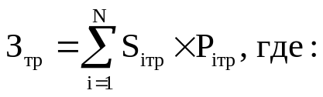
S_{iтр} - площадь i-го здания, планируемая к проведению текущего ремонта;
P_{iтр} - цена текущего ремонта 1 кв. метра площади i-го здания.

76. Затраты на содержание прилегающей территории (З_{эз}) определяются по формуле:
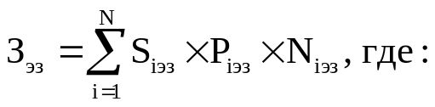
S_{iэз} - площадь закрепленной i-й прилегающей территории;
P_{iэз} - цена содержания i-й прилегающей территории в месяц в расчете на 1 кв. метр площади;
N_{iэз} - планируемое количество месяцев содержания i-й прилегающей территории в очередном финансовом году.

77. Затраты на оплату услуг по обслуживанию и уборке помещения (З_{аутп}) определяются по формуле:
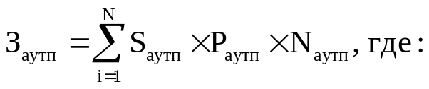
S_{iаутп} - площадь в i-м помещении, в отношении которой планируется заключение договора (контракта) на обслуживание и уборку;
P_{iаутп} - цена услуги по обслуживанию и уборке i-го помещения в месяц;
N_{iаутп} - количество месяцев использования услуги по обслуживанию и уборке i-го помещения в месяц.

78. Затраты на вывоз твердых бытовых отходов (Зтбо) определяются по формуле:
З_{тбо} = Q_{тбо} x P_{тбо}, где:
Q_{тбо} - количество куб. метров твердых бытовых отходов в год;
P_{тбо} - цена вывоза 1 куб. метра твердых бытовых отходов.

79. Затраты на техническое обслуживание и регламентно-профилактический ремонт лифтов (З_{л}) определяются по формуле:
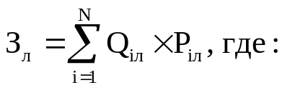
Q_{iл} - количество лифтов i-го типа;
P_{iл} - цена технического обслуживания и текущего ремонта 1 лифта i-го типа в год.

80. Затраты на техническое обслуживание и регламентно-профилактический ремонт водонапорной насосной станции хозяйственно-питьевого и противопожарного водоснабжения (З_{внсв}) определяются по формуле:
З_{внсв} = S_{внсв} x P_{внсв}, где:
S_{внсв} - площадь административных помещений, водоснабжение которых осуществляется с использованием обслуживаемой водонапорной станции хозяйственно-питьевого и противопожарного водоснабжения;
P_{внсв} - цена технического обслуживания и текущего ремонта водонапорной насосной станции хозяйственно-питьевого и противопожарного водоснабжения в расчете на 1 кв. метр площади соответствующего административного помещения.

81. Затраты на техническое обслуживание и регламентно-профилактический ремонт водонапорной насосной станции пожаротушения (З_{внсп}) определяются по формуле:
З_{внсп} = S_{внсп} x P_{внсп}, где:
S_{внсп} - площадь административных помещений, для обслуживания которых предназначена водонапорная насосная станция пожаротушения;
P_{внсп} - цена технического обслуживания и текущего ремонта водонапорной насосной станции пожаротушения в расчете на 1 кв. метр площади соответствующего административного помещения.

82. Затраты на техническое обслуживание и регламентно-профилактический ремонт индивидуального теплового пункта, в том числе на подготовку отопительной системы к зимнему сезону (З_{ипт}), определяются по формуле:
З_{итп} = S_{итп} x P_{итп}, где:
S_{итп} - площадь административных помещений, для отопления которых используется индивидуальный тепловой пункт;
P_{итп} - цена технического обслуживания и текущего ремонта индивидуального теплового пункта в расчете на 1 кв. метр площади соответствующих административных помещений.

83. Затраты на техническое обслуживание и регламентно-профилактический ремонт электрооборудования (электроподстанций, трансформаторных подстанций, электрощитовых) административного здания (помещения) (З_{аэз}) определяются по формуле:
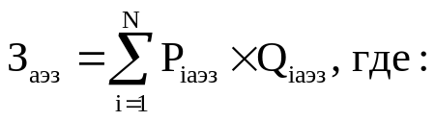
P_{iаэз} - стоимость технического обслуживания и текущего ремонта i-го электрооборудования (электроподстанций, трансформаторных подстанций, электрощитовых) административного здания (помещения);
Q_{iаэз} - количество i-го оборудования.

84. Затраты на техническое обслуживание и ремонт транспортных средств (З_{тортс}) определяются по формулам:
З_{тортс} = З_{тортс1} + З_{тортс2} + З_{тортс3} + З_{тортс4}

Q_{iтортс1} - количество i-го транспортного средства с пробегом до 100000 километров;
P_{iтортс1} - стоимость технического обслуживания и ремонта i-го транспортного средства с пробегом до 100000 километров;
K₁ = 1.

Q_{iтортс2} - количество i-го транспортного средства с пробегом от 100000 километров до 200000 километров;
P_{iтортс2} - стоимость технического обслуживания и ремонта i-го транспортного средства с пробегом от 100000 километров до 200000 километров;
K₂ = 1,3.

Q_{iтортс3} - количество i-го транспортного средства с пробегом от 200000 километров до 450000 километров;
P_{iтортс3} - стоимость технического обслуживания и ремонта i-го транспортного средства с пробегом от 200000 километров до 450000 километров;
K₃ = 1,4.

Q_{iтортс4} - количество i-го транспортного средства с пробегом свыше 450000 километров;
P_{iтортс4} - стоимость технического обслуживания и ремонта i-го транспортного средства с пробегом свыше 450000 километров;
K₄ = 1,5.
Пробег автотранспортного средства учитывается по состоянию на 1 января текущего года.
85. Затраты на техническое обслуживание и регламентно-профилактический ремонт бытового оборудования (З_{тобо}) определяются по формуле:
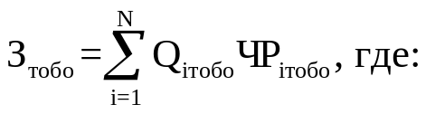
Q_{iтобо} - фактическое количество i-й единицы бытового оборудования;
P_{iтобо} - цена технического обслуживания и регламентно-профилактического ремонта в расчете на 1 i-ю единицу бытового оборудования в год.

86. Затраты на техническое обслуживание и регламентно-профилактический ремонт иного оборудования - дизельных генераторных установок, систем газового пожаротушения, систем кондиционирования и вентиляции, систем пожарной сигнализации, систем контроля и управления доступом, систем автоматического диспетчерского управления, систем видеонаблюдения (З_{ио}) определяются по формуле:
З_{ио} = З_{дгу} + З_{сгп} + З_{скив} + З_{спс} + З_{скуд} + З_{саду} + З_{свн}, где:
З_{дгу} - затраты на техническое обслуживание и регламентно-профилактический ремонт дизельных генераторных установок;
З_{сгп} - затраты на техническое обслуживание и регламентно-профилактический ремонт систем газового пожаротушения;
З_{скив} - затраты на техническое обслуживание и регламентно-профилактический ремонт систем кондиционирования и вентиляции;
З_{спс} - затраты на техническое обслуживание и регламентно-профилактический ремонт систем пожарной сигнализации;
З_{скуд} - затраты на техническое обслуживание и регламентно-профилактический ремонт систем контроля и управления доступом;
З_{саду} - затраты на техническое обслуживание и регламентно-профилактический ремонт систем автоматического диспетчерского управления;
З_{свн} - затраты на техническое обслуживание и регламентно-профилактический ремонт систем видеонаблюдения.

87. Затраты на техническое обслуживание и регламентно-профилактический ремонт дизельных генераторных установок (З_{дгу}) определяются по формуле:
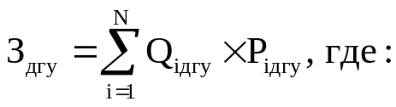
Q_{iдгу} - количество i-х дизельных генераторных установок;
P_{iдгу} - цена технического обслуживания и регламентно-профилактического ремонта 1 i-й дизельной генераторной установки в год.

88. Затраты на техническое обслуживание и регламентно-профилактический ремонт системы газового пожаротушения (З_{сгп}) определяются по формуле:
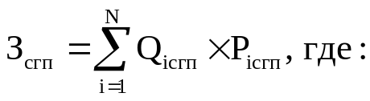
Q_{iсгп} - количество i-х датчиков системы газового пожаротушения;
P_{iсгп} - цена технического обслуживания и регламентно-профилактического ремонта 1 i-го датчика системы газового пожаротушения в год.

89. Затраты на техническое обслуживание и регламентно-профилактический ремонт систем кондиционирования и вентиляции (З_{скив}) определяются по формуле:
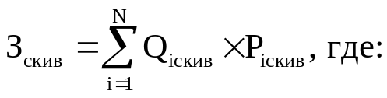
Q_{iскив} - количество i-х установок кондиционирования и элементов систем вентиляции;
P_{iскив} - цена технического обслуживания и регламентно-профилактического ремонта 1 i-й установки кондиционирования и элементов вентиляции.

90. Затраты на техническое обслуживание и регламентно-профилактический ремонт систем пожарной сигнализации (З_{спс}) определяются по формуле:
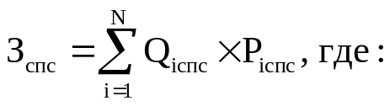
Q_{iспс} - количество i-х извещателей пожарной сигнализации;
P_{iспс} - цена технического обслуживания и регламентно-профилактического ремонта 1 i-го извещателя в год.

91. Затраты на техническое обслуживание и регламентно-профилактический ремонт систем контроля и управления доступом (З_{скуд}) определяются по формуле:
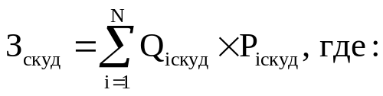
Q_{iскуд} - количество i-х устройств в составе систем контроля и управления доступом;
P_{iскуд} - цена технического обслуживания и текущего ремонта 1 i-го устройства в составе систем контроля и управления доступом в год.

92. Затраты на техническое обслуживание и регламентно-профилактический ремонт систем автоматического диспетчерского управления (З_{саду}) определяются по формуле:
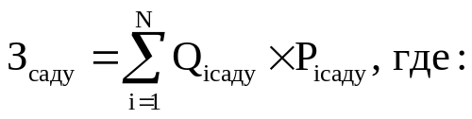
Q_{iсаду} - количество обслуживаемых i-х устройств в составе систем автоматического диспетчерского управления;
P_{iсаду} - цена технического обслуживания и регламентно-профилактического ремонта 1 i-го устройства в составе систем автоматического диспетчерского управления в год.

93. Затраты на техническое обслуживание и регламентно-профилактический ремонт систем видеонаблюдения (З_{свн}) определяются по формуле:
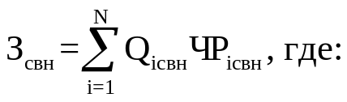
Q_{iсвн} - количество обслуживаемых i-х устройств в составе систем видеонаблюдения;
P_{iсвн} - цена технического обслуживания и регламентно-профилактического ремонта 1 i-го устройства в составе систем видеонаблюдения в год.

94. Затраты на оплату услуг внештатных сотрудников (З_{внси}) определяются по формуле:
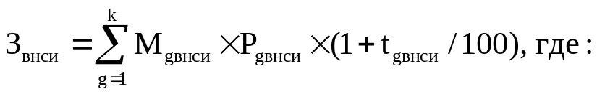
M_{gвнси} - планируемое количество месяцев работы внештатного сотрудника в g-й должности;
P_{gвнси} - стоимость 1 месяца работы внештатного сотрудника в g-й должности;
t_{gвнси} - процентная ставка страховых взносов в государственные внебюджетные фонды.
К затратам на оплату услуг внештатных сотрудников относятся затраты по договорам гражданско-правового характера, предметом которых является оказание физическим лицом услуг, связанных с содержанием имущества (за исключением коммунальных услуг).

Затраты на приобретение прочих работ и услуг,
не относящиеся к затратам на услуги связи, транспортные
услуги, оплату расходов по договорам об оказании услуг,
связанных с проездом и наймом жилого помещения в связи
с командированием работников, заключаемым со сторонними
организациями, а также к затратам на коммунальные услуги,
аренду помещений и оборудования, содержание имущества
в рамках прочих затрат и затратам на приобретение
прочихработ и услуг в рамках затратна информационно-коммуникационные технологии

95. Затраты на оплату типографских работ и услуг, включая приобретение периодических печатных изданий (З_{т}), определяются по формуле:
З_{т} = З_{ж} + З_{иу}, где:
З_{ж} - затраты на приобретение специальных журналов;
З_{иу} - затраты на приобретение информационных услуг, которые включают затраты на приобретение иных периодических печатных изданий, справочной литературы, а также подачу объявлений в печатные издания.

96. Затраты на приобретение специальных журналов и бланков строгой отчетности (З_{жбо}) определяются по формуле:
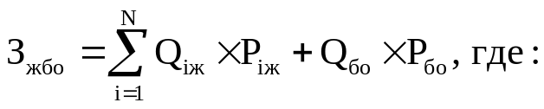
Q_{iж} - количество приобретаемых i-х специальных журналов;
P_{iж} - цена 1 i-го специального журнала;
Q_{бо} - количество приобретаемых бланков строгой отчетности;
P_{бо} - цена 1 бланка строгой отчетности.

97. Затраты на приобретение информационных услуг, которые включают затраты на приобретение периодических печатных изданий, справочной литературы, а также подачу объявлений в печатные издания (З_{иусл}), определяются по формуле:
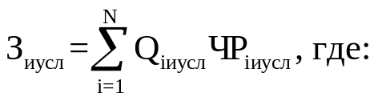
Q_{iиусл} - фактическое количество i-й единицы информационной услуги;
P_{iиусл} - цена 1 i-й единицы информационной услуги.

98. Затраты на оплату услуг внештатных сотрудников (З_{внсп}) определяются по формуле:
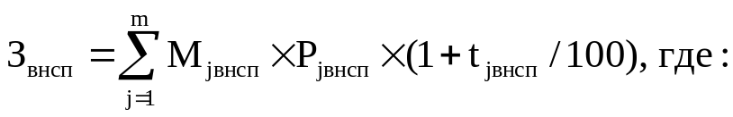
M_{jвнсп} - планируемое количество месяцев работы внештатного сотрудника в j-й должности;
P_{jвнсп} - цена 1 месяца работы внештатного сотрудника в j-й должности;
t_{jвнсп} - процентная ставка страховых взносов в государственные внебюджетные фонды.
К затратам на оплату услуг внештатных сотрудников относятся затраты по договорам гражданско-правового характера, предметом которых является оказание физическим лицом работ и услуг, не относящихся к коммунальным услугам и услугам, связанным с содержанием имущества.

99. Затраты на проведение предрейсового и послерейсового осмотра водителей транспортных средств (З_{осм}) определяются по формуле:
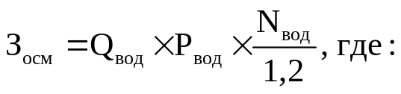
Q_{вод} - число водителей;
P_{вод} - цена проведения 1 предрейсового и послерейсового осмотра;
N_{вод} - количество рабочих дней в году;
1,2 - поправочный коэффициент, учитывающий неявки на работу по причинам, установленным трудовым законодательством Российской Федерации (отпуск, больничный лист).

100. Затраты на проведение диспансеризации работников (З_{дисп}) определяются по формуле:
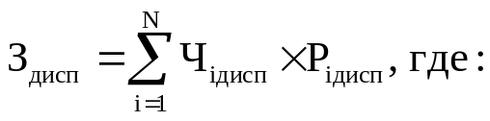
Ч_{iдисп} - численность работников i-й категории (вида), подлежащих диспансеризации;
P_{iдисп} - цена проведения диспансеризации в расчете на 1 работника i-й категории (вида) с учетом нормативов, установленных приложением 6 к настоящей Методике.

101. Затраты на оплату работ по монтажу (установке), дооборудованию и наладке оборудования (З_{мдн}) определяются по формуле:
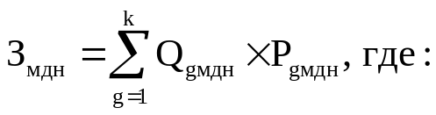
Q_{gмдн} - количество g-го оборудования, подлежащего монтажу (установке), дооборудованию и наладке;
P_{gмдн} - цена монтажа (установки), дооборудования и наладки g-го оборудования.

102. Затраты на оплату услуг вневедомственной охраны определяются в соответствии с Порядком определения начальной (максимальной) цены контракта, цены контракта, заключаемого с единственным поставщиком (подрядчиком, исполнителем), начальной цены единицы товара, работы, услуги при осуществлении закупок охранных услуг, утвержденным приказом Федеральной службы войск национальной гвардии Российской Федерации от 15 февраля 2021 г. № 45.

103. Затраты на приобретение полисов обязательного страхования гражданской ответственности владельцев транспортных средств (З_{осаго}) в соответствии с базовыми ставками страховых тарифов и коэффициентами страховых тарифов, установленными указанием Центрального банка Российской Федерации от 8 декабря 2021 г. № 6007-У «О страховых тарифах по обязательному страхованию гражданской ответственности владельцев транспортных средств», определяются по формуле:
ТБ_{i} - предельный размер базовой ставки страхового тарифа по i-му транспортному средству;
КТ_{i} - коэффициент страховых тарифов в зависимости от территории преимущественного использования i-го транспортного средства;
КБМ_{i} - коэффициент страховых тарифов в зависимости от наличия или отсутствия страхового возмещения, осуществленного страховщиками в предшествующий период, с 1 апреля предыдущего года до 31 марта включительно следующего за ним года при осуществлении обязательного страхования по i-му транспортному средству;
КО_{i} - коэффициент страховых тарифов в зависимости от наличия сведений о числе лиц, допущенных к управлению i-м транспортным средством;
КВС_{i} - коэффициент страховых тарифов в зависимости от возраста и водительского стажа лица, допущенного к управлению i-м транспортным средством;
КМ_{i} - коэффициент страховых тарифов в зависимости от мощности двигателя i-го транспортного средства;
КПр_{i} - коэффициент страховых тарифов в зависимости от наличия в договоре обязательного страхования условия, предусматривающего возможность управления i-м транспортным средством с прицепом к нему;
КС_{i} - коэффициент страховых тарифов в зависимости от сезонного использования i-го транспортного средства;
КП_{i} - коэффициент страховых тарифов в зависимости от срока страхования i-го транспортного средства;
КН_{i} - коэффициент, применяемый при наличии действий (бездействий) владельцев транспортных средств, предусмотренных пунктом 3 статьи 9 Федерального закона от 25 апреля 2002 г. № 40-ФЗ «Об обязательном страховании гражданской ответственности владельцев транспортных средств».

104. Затраты на оплату труда независимых экспертов (З_{нэ}) определяются по формуле:
З_{нэ} = Q_{чз} x Q_{нэ} x S_{нэ} (1 + k_{стр} /100), где:
Q_{чз} - количество часов заседаний аттестационных и конкурсных комиссий, комиссий по соблюдению требований к служебному поведению муниципальных служащих и урегулированию конфликта интересов;
Q_{нэ} - число независимых экспертов, включенных в аттестационные и конкурсные комиссии, комиссии по соблюдению требований к служебному поведению муниципальных служащих и урегулированию конфликта интересов;
S_{нэ} - ставка почасовой оплаты труда независимых экспертов, устанавливаемая соответствующим нормативно-правовым актом муниципального органа;
k_{стр} - процентная ставка страхового взноса в государственные внебюджетные фонды при оплате труда независимых экспертов на основании гражданско-правовых договоров.

105. Иные затраты, относящиеся к затратам на приобретение прочих работ и услуг, определяются в соответствии с пунктом 3 Правил.

Затраты на приобретение основных средств,
не отнесенные к затратам на приобретение основных средств
в рамках затрат на информационно-коммуникационные технологии

106. Затраты на приобретение основных средств, не отнесенные к затратам на приобретение основных средств в рамках затрат на информационно-коммуникационные технологии 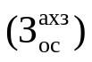, определяются по формуле:

З_{ам} - затраты на приобретение транспортных средств;
З_{пмеб} - затраты на приобретение мебели;
З_{ск} - затраты на приобретение систем кондиционирования;
З_{иос} - иные затраты, относящиеся к затратам на приобретение основных средств.

107. Затраты на приобретение транспортных средств (З_{ам}) определяются по формуле:
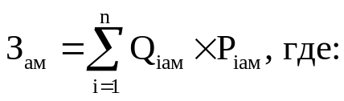
Q_{iам} - количество i-х транспортных средств в соответствии с нормативами муниципальных органов с учетом нормативов обеспечения функций муниципальных органов, применяемых при расчете нормативных затрат на приобретение служебного легкового автотранспорта, предусмотренных приложением 4 к настоящей Методике;
P_{iам} - цена приобретения i-го транспортного средства в соответствии с нормативами муниципальных органов с учетом нормативов обеспечения функций муниципальных органов, применяемых при расчете нормативных затрат на приобретение служебного легкового автотранспорта, предусмотренных приложением 4 к настоящей Методике.

108. Затраты на приобретение мебели (З_{пмеб}) определяются по формуле:
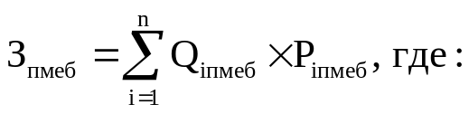
Q_{iпмеб} - количество i-х предметов мебели в соответствии с нормативами муниципальных органов;
P_{iпмеб} - цена i-го предмета мебели в соответствии с нормативами муниципальных органов.

109. Затраты на приобретение систем кондиционирования (З_{ск}) определяются по формуле:
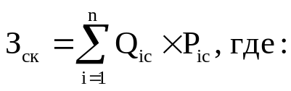
Q_{iс} - количество i-х систем кондиционирования;
P_{iс} - цена 1-й системы кондиционирования.

110. Иные затраты, относящиеся к затратам на приобретение основных средств (З_{иос}), определяются в соответствии с пунктом 3 Правил.

Затраты на приобретение материальных запасов,
не отнесенные к затратам на приобретение
материальныхзапасов в рамках затрат на информационно-коммуникационныетехнологии

111. Затраты на приобретение материальных запасов, не отнесенные к затратам на приобретение материальных запасов в рамках затрат на информационно-коммуникационные технологии 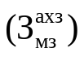 определяются по формуле:
З_{бл} - затраты на приобретение бланочной и иной типографской продукции;
З_{канц} - затраты на приобретение канцелярских принадлежностей;
З_{хп} - затраты на приобретение хозяйственных товаров и принадлежностей;
З_{гсм} - затраты на приобретение горюче-смазочных материалов;
З_{зпа} - затраты на приобретение запасных частей для транспортных средств;
З_{мзго} - затраты на приобретение материальных запасов для нужд гражданской обороны;
З_{со} - затраты на приобретение служебного обмундирования;
З_{юл} - затраты на приобретение юридической литературы;
З_{имз} - иные затраты, относящиеся к затратам на приобретение материальных запасов.

112. Затраты на приобретение бланочной продукции (З_{бл}) определяются по формуле:
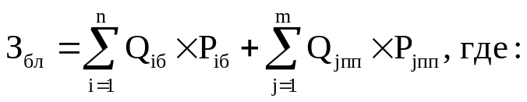
Q_{iб} - количество бланочной продукции;
P_{iб} - цена 1 бланка по i-му тиражу, в том числе:
работы по изготовлению бланков приказов - не более 2,16 руб.;
работы по изготовлению бланков письма (черно-белое изображение) - не более 3,11 руб.;
работы по изготовлению прочих бланков - определяются в соответствии со статьей 22 Федерального закона № 44-ФЗ;
Q_{jпп} - планируемое к приобретению количество прочей продукции, изготовляемой типографией;
P_{jпп} - цена 1 единицы прочей продукции, изготовляемой типографией, по j-му тиражу.

113. Затраты на приобретение канцелярских принадлежностей, за исключением бумаги для офисной техники (З_{канц}), определяются по формуле:
З_{канц} = Ч_{оп} x Р_{канц}, где:
Ч_{оп} - расчетная численность основных работников (за исключением водителей, уборщиков помещений, иного обслуживающего персонала), определяемая в соответствии с пунктом 11 Методики;
P_{канц} - норматив цены канцелярских принадлежностей, за исключением бумаги для офисной техники, в расчете на одного работника в год, который составляет:
3000,0 руб. - для всех муниципальных органов муниципального образования Белореченский район, включая подведомственные казенные учреждения (за исключением Совета Родниковского сельского поселения Белореченский район (в части обеспечения товарами, необходимыми для обеспечения проведения пленарных заседаний, совещаний, мероприятий, проводимых с участием председателя Совета Родниковского сельского поселения Белореченский район), администрации Родниковского сельского поселения Белореченского района (в части обеспечения товарами, необходимыми для обеспечения проведения совещаний, мероприятий, проводимых с участием главы Родниковского сельского поселения Белореченского района и его заместителя), муниципальных органов и казенных учреждений, штатная численность которых - менее 20 человек);
4000,0 руб. - для муниципальных органов и казенных учреждений, штатная численность которых - менее 20 человек.
В обозначенных нормативах не учитываются канцелярские принадлежности для воспитанников школ, подведомственных управлению образованием администрации Родниковского сельского поселения Белореченского района.
Для вновь образованного муниципального органа Родниковского сельского поселения Белореченского района или вновь созданного муниципального казенного учреждения при определении нормативных затрат применяется значение предельной (штатной) численности.

114. Затраты на приобретение бумаги для офисной техники (З_{бум}) определяются по формуле:

N_{бум} - количество пачек бумаги для офисной техники;
Р_{бум} - цена 1 пачки бумаги для офисной техники.

115. Затраты на приобретение хозяйственных товаров и принадлежностей (З_{хп}) определяются по формуле:
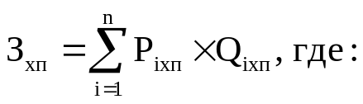
P_{iхп} - цена i-й единицы хозяйственных товаров и принадлежностей в соответствии с нормативами муниципальных органов;
Q_{iхп} - количество i-го хозяйственного товара и принадлежности в соответствии с нормативами муниципальных органов.

116. Затраты на приобретение горюче-смазочных материалов (З_{гсм}) определяются по формуле:
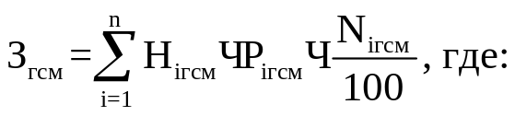
H_{iгсм} - норма расхода топлива на 100 километров пробега i-го транспортного средства согласно методическим рекомендациям«Нормы расхода топлива и смазочных материалов на автомобильном транспорте», введенным в действие распоряжением Министерства транспорта Российской Федерации от 14 марта 2008 г. № АМ-23-р;
P_{iгсм} - цена 1 литра горюче-смазочного материала по i-му транспортному средству;
N_{iгсм} - километраж использования i-го транспортного средства в очередном финансовом году.

117. Затраты на приобретение запасных частей для транспортных средств (З_{запч}) определяются по формуле:

Q_{iзапч} - количество i-х запасных частей для транспортных средств с учетом нормативов обеспечения функций муниципальных органов, применяемых при расчете нормативных затрат на приобретение служебного легкового автотранспорта, предусмотренных приложением 4 к Методике;
P_{iзапч} - стоимость i-й запасной части для транспортного средства.
118. Затраты на приобретение материальных запасов для нужд гражданской обороны (З_{мзго}) определяются по формуле:
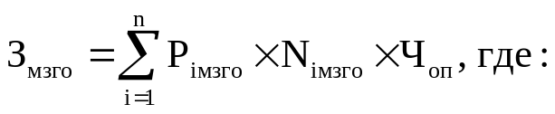
P_{iмзго} - цена i-й единицы материальных запасов для нужд гражданской обороны в соответствии с нормативами муниципальных органов;
N_{iмзго} - количество i-го материального запаса для нужд гражданской обороны из расчета на 1 работника в год в соответствии с нормативами муниципальных органов;
Ч_{оп} - расчетная численность основных работников, определяемая в соответствии с пунктом 11 настоящей Методики.
Для вновь образованного муниципального органа или вновь созданного муниципального казенного учреждения при определении нормативных затрат применяется значение предельной (штатной) численности.

119. Затраты на приобретение юридической литературы (З_{юл}) определяются по формуле:
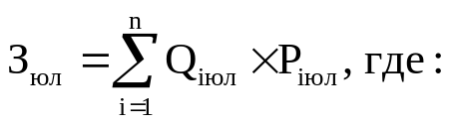
Q_{iюл} - количество приобретаемой i-й юридической литературы;
P_{iюл} - цена 1 единицы i-й юридической литературы.

120. Иные затраты, относящиеся к затратам на приобретение материальных запасов, определяются в соответствии с пунктом 3 Правил.

III. Затраты на финансовое обеспечение строительства,
реконструкции,капитального ремонта, сноса
объектов капитального строительства, проведение работ
по сохранению объектов культурного наследия (памятников
истории и культуры) народов Российской Федерации
или приобретение объектов недвижимого имущества

121. Затраты на финансовое обеспечение строительства, реконструкции, капитального ремонта, сноса объектов капитального строительства определяются на основании проектной документации в соответствии с методиками и нормативами (государственными элементными сметными нормами) строительных работ и специальных строительных работ, утвержденными в соответствии с компетенцией федеральным органом исполнительной власти, осуществляющим функции по выработке государственной политики и нормативно-правовому регулированию в сфере строительства.
122. Затраты на проведение работ по сохранению объектов культурного наследия (памятников истории и культуры) народов Российской Федерации определяются на основании согласованной в порядке, установленном законодательством Российской Федерации, проектной документации на проведение работ по сохранению объектов культурного наследия и в соответствии с реставрационными нормами и правилами, утвержденными федеральным органом исполнительной власти, уполномоченным Правительством Российской Федерации в области государственной охраны объектов культурного наследия.
123. Затраты на разработку проектной документации определяются в соответствии со статьей 22 Федерального закона № 44-ФЗ и законодательством Российской Федерации о градостроительной деятельности.
124. Затраты на приобретение объектов недвижимого имущества определяются в соответствии со статьей 22 Федерального закона № 44-ФЗ и законодательством Российской Федерации, регулирующим оценочную деятельность в Российской Федерации.

IV. Затраты на ремонт и содержание

муниципального имущества

125. Затраты на ремонт и содержание муниципального имущества определяются на основании сметы (сметной стоимости работ), разработанной и утвержденной в соответствии с законодательством Российской Федерации.

V. Затраты на дополнительное профессиональное
образование работников

126. Затраты на дополнительное профессиональное образование (З_{дпо}) определяются по формуле:
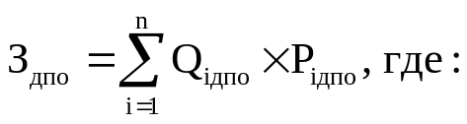
Q_{iдпо} - число работников, направляемых на i-й вид дополнительного профессионального образования;
P_{iдпо} - цена обучения одного работника по i-му виду дополнительного профессионального образования.
127. Иные затраты, связанные с обеспечением дополнительного профессионального образования в соответствии с нормативными правовыми актами о муниципальной службе, определяются в соответствии с пунктом 3 Правил.

Приложение 1
к Правилам
определения нормативных
затрат на обеспечение функций
муниципальных органов
Родниковского сельского поселения
Белореченского района
и подведомственных им
муниципальных учреждений

НОРМАТИВЫ
обеспечения функций муниципальных органов
Родниковского сельского поселения Белореченского района,
применяемые при расчете нормативных затрат на приобретение
средств подвижной связи и услуг подвижной связи

Вид связи | Количество средств связи | Количество SIM-карт на одну должность | Цена приобретения средств связи ‹1› |  | Расходы на услуги связи | Наименование должностей
1 | 2 | 3 | 4 |  | 5 | 6
Муниципальные органы

Родниковского сельского поселения Белореченского района

Муниципальные должности,

высшие должности муниципальной службы
Подвижная связь | не более 1 единицы в расчете на муниципального служащего, замещающего муниципальную должность или должность, относящуюся к высшей группе должностей муниципальной службы | 1 | не более 15 тыс. рублей включительно за 1 единицу в расчете на муниципального служащего, замещающего муниципальную должность или должность, относящуюся к высшей группе должностей муниципальной службы |  | ежемесячные расходы не более 2 тыс. рублей включительно в расчете на муниципального служащего, замещающего муниципальную должность или должность, относящуюся к высшей группе должностей муниципальной службы | наименование должностей приводится в соответствии с Перечнем должностей муниципальной службы  Родниковского сельского поселения Белореченского района,  утвержденным  Постановлением администрации Родниковского сельского поселения Белореченского района от 13 мая 2014 года №236 «Об утверждении Перечня муниципальных должностей администрации Родниковского сельского поселения Белореченского района» (далее – Перечень)

Главные должности муниципальной службы‹3›
Подвижная связь | не более 1 единицы в расчете на муниципального служащего, замещающего должность, относящуюся к главной группе должностей муниципальной службы | 1 |  | не более 7 тыс. рублей включительно за 1 единицу в расчете на муниципального служащего, замещающего должность, относящуюся к главной группе должностей муниципальной службы | ежемесячные расходы не более 1 тыс. рублей включительно в расчете на муниципального служащего, замещающего должность, относящуюся к главной группе должностей муниципальной службы | наименование должностей приводится в соответствии с Реестром ‹2›
Ведущие должности муниципальной службы ‹4›
Подвижная связь | не более 1 единицы в расчете на муниципального служащего, замещающего должность, относящуюся к ведущей группе должностей муниципальной службы | 1 |  | не более 7 тыс. рублей включительно за 1 единицу в расчете на муниципального служащего, замещающего должность, относящуюся к ведущей группе должностей муниципальной службы | ежемесячные расходы не более 1 тыс. рублей в расчете на муниципального служащего, замещающего должность, относящуюся к ведущей группе должностей муниципальной службы | наименование должностей приводится в соответствии с Реестром ‹2›
Старшие должности муниципальной службы ‹5›
Подвижная связь | не более единицы в расчете на муниципального служащего, замещающего должность, относящуюся к старшей группе должностей муниципальной службы | 1 |  | не более 5 тыс. рублей включительно за 1 единицу в расчете на муниципального служащего, замещающего должность, относящуюся к старшей группе должностей муниципальной службы | ежемесячные расходы не более 0,5 тыс. рублей включительно в расчете на муниципального служащего, замещающего должность, относящуюся к старшей группе должностей муниципальной службы | наименование должностей приводится в соответствии с Реестром ‹2›
Подведомственные муниципальным органам Родниковского сельского поселения
Белореченского района муниципальные учреждения
Руководитель муниципального казенного учреждения
Подвижная связь | не более 1 единицы в расчете на работника, замещающего должность руководителя | 1 |  | не более 15 тыс. рублей включительно за 1 единицу в расчете на работника, замещающего должность руководителя | ежемесячные расходы не более 2 тыс. рублей включительно в расчете на работника, замещающего должность руководителя

‹1›Периодичность приобретения средств связи определяется максимальным сроком полезного использования и составляет 5 лет.
‹2› Муниципальные служащие обеспечиваются средствами связи по решению руководителей муниципальных органов муниципального образования Белореченский район.
‹3›Для муниципального служащего, замещающего должность управляющего делами или начальника управления.
‹4›Для муниципального служащего, замещающего должность начальника архивного отдела управления.
‹5›Для муниципального служащего, замещающего должность заведующего приемной.

Приложение 2
к Правилам
определения нормативных
затрат на обеспечение функций
муниципальных органов
Родниковского сельского поселения
Белореченского района
и подведомственных им
муниципальных учреждений

НОРМАТИВЫ
обеспечения функций муниципальных органов Родниковского сельского поселения
Белореченского района, применяемые при расчете
нормативных затрат на приобретение планшетных компьютеров
и sim-карт с услугой интернет-провайдера по передаче данных
с использованием информационно-телекоммуникационной сети «Интернет»

Вид связи | Количество  планшетных  компьютеров на  одну должность | Количество SIM-карт на одну должность | Цена приобретения  планшетного  компьютера ‹1› | Расходы на услуги  связи | Наименование должностей
1 | 2 | 3 | 4 | 5 | 6
Муниципальные органы

Родниковского сельского поселения Белореченского района

Муниципальные должности,

высшие должности муниципальной службы
Планшетный  компьютер | не более 1 единицы в расчетена муниципального служащего,замещающего муниципальную должность или должность, относящуюся к высшей группе должностей муниципальной службы | 1 | не более 60 тыс. рублей включительно за 1 единицу в расчете на муниципального служащего, замещающего муниципальную должность или должность, относящуюся к высшей группе должностей муниципальной службы | ежемесячные расходы не более 4 тыс. рублей включительно в расчете на муниципального служащего, замещающего муниципальную должность или должность, относящуюся к высшей группе должностей муниципальной службы | наименование должностей приводится в соответствии с Перечнем должностей муниципальной службы  Родниковского сельского поселения Белореченского района,  утвержденным  Постановлением администрации Родниковского сельского поселения Белореченского района от 13 мая 2014 года №236 «Об утверждении Перечня муниципальных должностей администрации Родниковского сельского поселения Белореченского района» (далее – Перечень)
Подведомственные муниципальным органам Школьненского сельского поселения
Белореченского района муниципальные учреждения
Планшетный  компьютер | не более 1 единицы в расчете на работника, замещающего должность руководителя | 1 | не более 60 тыс. рублей включительно за 1 единицу в расчете на работника, замещающего должность руководителя | ежемесячные расходы не более 4 тыс. рублей включительно в расчете на работника, замещающего должность руководителя

‹1›Периодичность приобретения планшетного компьютера определяется максимальным сроком полезного использования и составляет 3 года.

Приложение 3
к Правилам
определения нормативных
затрат на обеспечение функций
муниципальных органов
Родниковского сельского поселения
Белореченского района
и подведомственных им
муниципальных учреждений

НОРМАТИВЫ
обеспечения функций муниципальных органов Родниковского сельского поселения
Белореченского района, применяемые при расчете
нормативных затрат на приобретение ноутбуков и sim-карт с услугой
интернет-провайдера по передаче данных с использованием
информационно-телекоммуникационной сети «Интернет»

Вид связи | Количество  ноутбуков на одну должность | Количество SIM-карт на одну должность | Цена приобретения  ноутбука ‹1› | Расходы на услуги  связи | Наименование должностей
1 | 2 | 3 | 4 | 5 | 6
Муниципальные органы

Родниковского сельского поселения Белореченского района

Муниципальные должности,

высшие должности муниципальной службы
Ноутбук | не более 1 единицы в расчетена муниципального служащего,замещающего муниципальную должность или должность, относящуюся к высшей группе должностей муниципальной службы | 1 | не более 100 тыс. рублей включительно за 1 единицу в расчете на муниципального служащего, замещающего муниципальную должность или должность, относящуюся к высшей группе должностей муниципальной службы | ежемесячные расходы не более 4 тыс. рублей включительно в расчете на муниципального служащего, замещающего муниципальную должность или должность, относящуюся к высшей группе должностей муниципальной службы | наименование должностей приводится в соответствии с Перечнем должностей муниципальной службы  Родниковского сельского поселения Белореченского района,  утвержденным  Постановлением администрации Родниковского сельского поселения Белореченского района от 13 мая 2014 года №236 «Об утверждении Перечня муниципальных должностей администрации Родниковского сельского поселения Белореченского района» (далее – Перечень)
Подведомственные муниципальным органам Родниковского сельского поселения
Белореченского района муниципальные учреждения
Ноутбук | не более 1 единицы в расчете на работника, замещающего должность руководителя | 1 | не более 100 тыс., рублей включительно за 1 единицу в расчете на работника, замещающего должность руководителя | ежемесячные расходы не более 4 тыс. рублей включительно в расчете на работника, замещающего должность руководителя

‹1›Периодичность приобретения ноутбука определяется максимальным сроком полезного использования и составляет 3 года.

Приложение 4
к Правилам
определения нормативных
затрат на обеспечение функций
муниципальных органов
Родниковского сельского поселения
Белореченского района
и подведомственных им
муниципальных учреждений

НОРМАТИВЫ
обеспечения функций муниципальных органов
Родниковского сельского поселения Белореченского района,
применяемые при расчете нормативных затрат на
приобретение служебного легкового автотранспорта

Транспортное средство  с персональным закреплением |  | Служебное транспортное средство,  предоставляемое по вызову  (без персонального закрепления)
количество | цена | количество | цена
1 | 2 | 3 | 4
Муниципальные органы

Родниковского сельского поселения Белореченского района ‹1›
не более 1 единицы в расчете на муниципального служащего, замещающего муниципальную должность или должность, относящуюся к высшей группе должностей муниципальной службы | не более 1,5 млн. рублей для муниципального служащего, замещающего муниципальную должность или должность, относящуюся к высшей группе должностей муниципальной службы | не более 1 единицы в расчете на 8 единиц штатной численности работников | не более 1,5 млн. рублей
 |  | не более 1 единицы (грузопассажирский фургон, микроавтобус с количеством мест более 5) в расчете на 50 единиц штатной численности работников | не более 1,5 млн. рублей

Подведомственные муниципальным органам Родниковского сельского поселения

Белореченского района муниципальные учреждения
не более 1 единицы в расчете на работника, замещающего должность руководителя | не более 1,5 млн. рублей для работника, замещающего должность руководителя | не более 1 единицы в расчете на 50 единиц  штатной численности работников | не более 1,5 млн. рублей
 |  | не более 1 единицы (грузопассажирский фургон, микроавтобус с количеством мест более 5) в расчете на 50 единиц штатной численности работников | не более 1,5 млн. рублей

‹1›Порядок предоставления и использования служебного автотранспорта, находящегося в оперативном управлении муниципального казенного учреждения «Административно-хозяйственная часть администрации муниципального образования Белореченский район», определяется постановлением администрации муниципального образования Белореченский район.

Приложение 5
к Правилам
определения нормативных
затрат на обеспечение функций
муниципальных органов
Родниковского сельского поселения
Белореченского района
и подведомственных им
муниципальных учреждений

е
НОРМАТИВЫ
размещения муниципальных органов Родниковского сельского поселения Белореченского района, включая подведомственные
муниципальные учреждения, в административных зданиях, строениях,
нежилых помещениях (за исключением архивных помещений),
находящихся во временном владении и (или) пользовании

Наименование помещения | Площадь | Наименование должности ‹1›
1 | 2 | 3
1. Муниципальные органы Родниковского сельского поселения Белореченского района
1.1. Совет Родниковского сельского поселения Белореченского района
1.1.1. Муниципальные должности
служебный кабинет | не более 18 кв. м | в расчете на должность «председатель Совета Родниковского сельского поселения Белореченского района»
приемная председателя Совета Родниковского сельского поселения Белореченского района | не более 9 кв. м
1.2. Администрация Родниковского сельского поселения Белореченского района
1.2.1. Муниципальные должности
служебный кабинет | не более 36 кв. м | в расчете на должность «глава Родниковского сельского поселения Белореченского района»
приемная главы Родниковского сельского поселения Белореченского района | не более 24 кв. м
1.2.2. Должности муниципальной службы
1.2.2.3. Ведущие, старшие и младшие должности муниципальной службы
служебный кабинет | не более 6,5 кв. м ‹2› | в расчете на 1 муниципального служащего, замещающего должность данных групп
1.2.3. Должности, не относящиеся к должностям муниципальной службы
служебный кабинет | не более 6 кв. м | в расчете на 1 работника

‹1›Наименование должностей муниципальной службы администрации Родниковского сельского поселения Белореченского района, утвержденным Постановлением администрации Родниковского сельского поселения Белореченского района от 13 мая 2014 года №236 «Об утверждении Перечня муниципальных должностей администрации Родниковского сельского поселения Белореченского района» .
‹2› Исключением из настоящих Нормативов являются муниципальные служащие, работники, в чьи должностные обязанности входит индивидуальный прием посетителей.
‹3› Допускается общая приемная при кабинетах руководителя и его заместителей, при этом площадь общей приемной не может превышать 12 кв. м.
‹4› К вспомогательным помещениям относятся такие помещения как: коридоры, санузлы, лифтовые холлы, серверные, помещения множительной техники и другие технические помещения, обеспечивающие современные технологии работы.

Приложение 6
к Правилам
определения нормативных
затрат на обеспечение функций
муниципальных органов
Родниковского сельского поселения
Белореченского района
и подведомственных им
муниципальных учреждений

НОРМАТИВЫ
цен, применяемые при расчете нормативных затрат
на проведение диспансеризации работников

№ п/п | Категория работников | Цена(не более),  рублей
1 | 2 | 3
1 | Женщина до 40 лет | 5067
2 | Женщина после 40 лет | 6326
3 | Мужчина до 40 лет | 4464
4 | Мужчина после 40 лет | 4842

Начальник финансового отдела
администрации Родниковского сельского поселения
Белореченского района А.А.Астахова

ЛИСТ СОГЛАСОВАНИЯ
к проекту постановления администрации Родниковского
сельского поселения Белореченского района
от _________2024 г. № ____

О внесении изменений в постановление администрации Родниковского сельского поселения Белореченского района от 07 апреля 2016 года №35 «Об утверждении требований к определению нормативных затрат на обеспечение функций администрации Родниковского сельского поселения Белореченского района и подведомственных ей муниципальных бюджетных учреждений»

Проект подготовлен и внесен:
Финансовым отделом администрации
Ведущий специалист финансового отдела администрации
Родниковского сельского поселения
Белореченского района К.В.Аванесова

Проект согласован:
Начальник финансового отдела
Родниковского сельского поселения
Белореченского района А.А.Астахова

Начальник общего отдела
Родниковского сельского поселения
Белореченского района М.В.Бродовая

